«Хрустальный корабль»
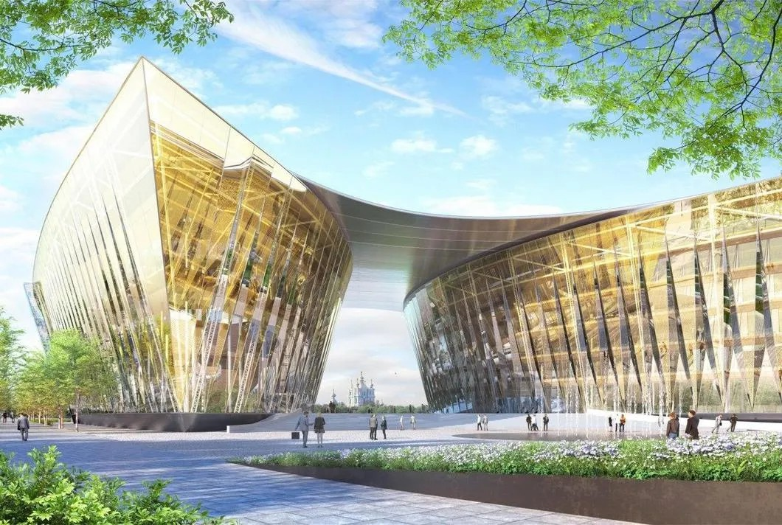

Объект: общественно-деловой центр ПАО «Газпромнефть»
Организация: ООО «АТП ТЛП архитекторы и инженеры»
Раздел: ОВиК, общеобменная и противодымная вентиляция
Роль
Ведущий инженер-проектировщик ОВиК.
Руководитель расчётной группы.
Ответственность за крупные проектные объёмы корпусов 1 и 2.
Выполнено
- Выполнено проектирование систем общеобменной и противодымной вентиляции корпуса 2.
- Выполнен полный комплекс аэродинамических расчётов систем корпуса 2.
- Выполнено техническое консультирование в части расчётов противодымной вентиляции.
- Выполнено проектирование систем ОВ надземной части корпуса 1.
- Выполнены аэродинамические и акустические расчёты систем сложной конфигурации.
- Сформированы ХОВС и ТВО, выполнен подбор вентиляционного и климатического оборудования.
- Выполнены расчёты дымовой нагрузки и систем противодымной вентиляции.
- Выполнены BIM-моделирование, подбор сечений и междисциплинарная координация по требованиям и матрицам Заказчика.

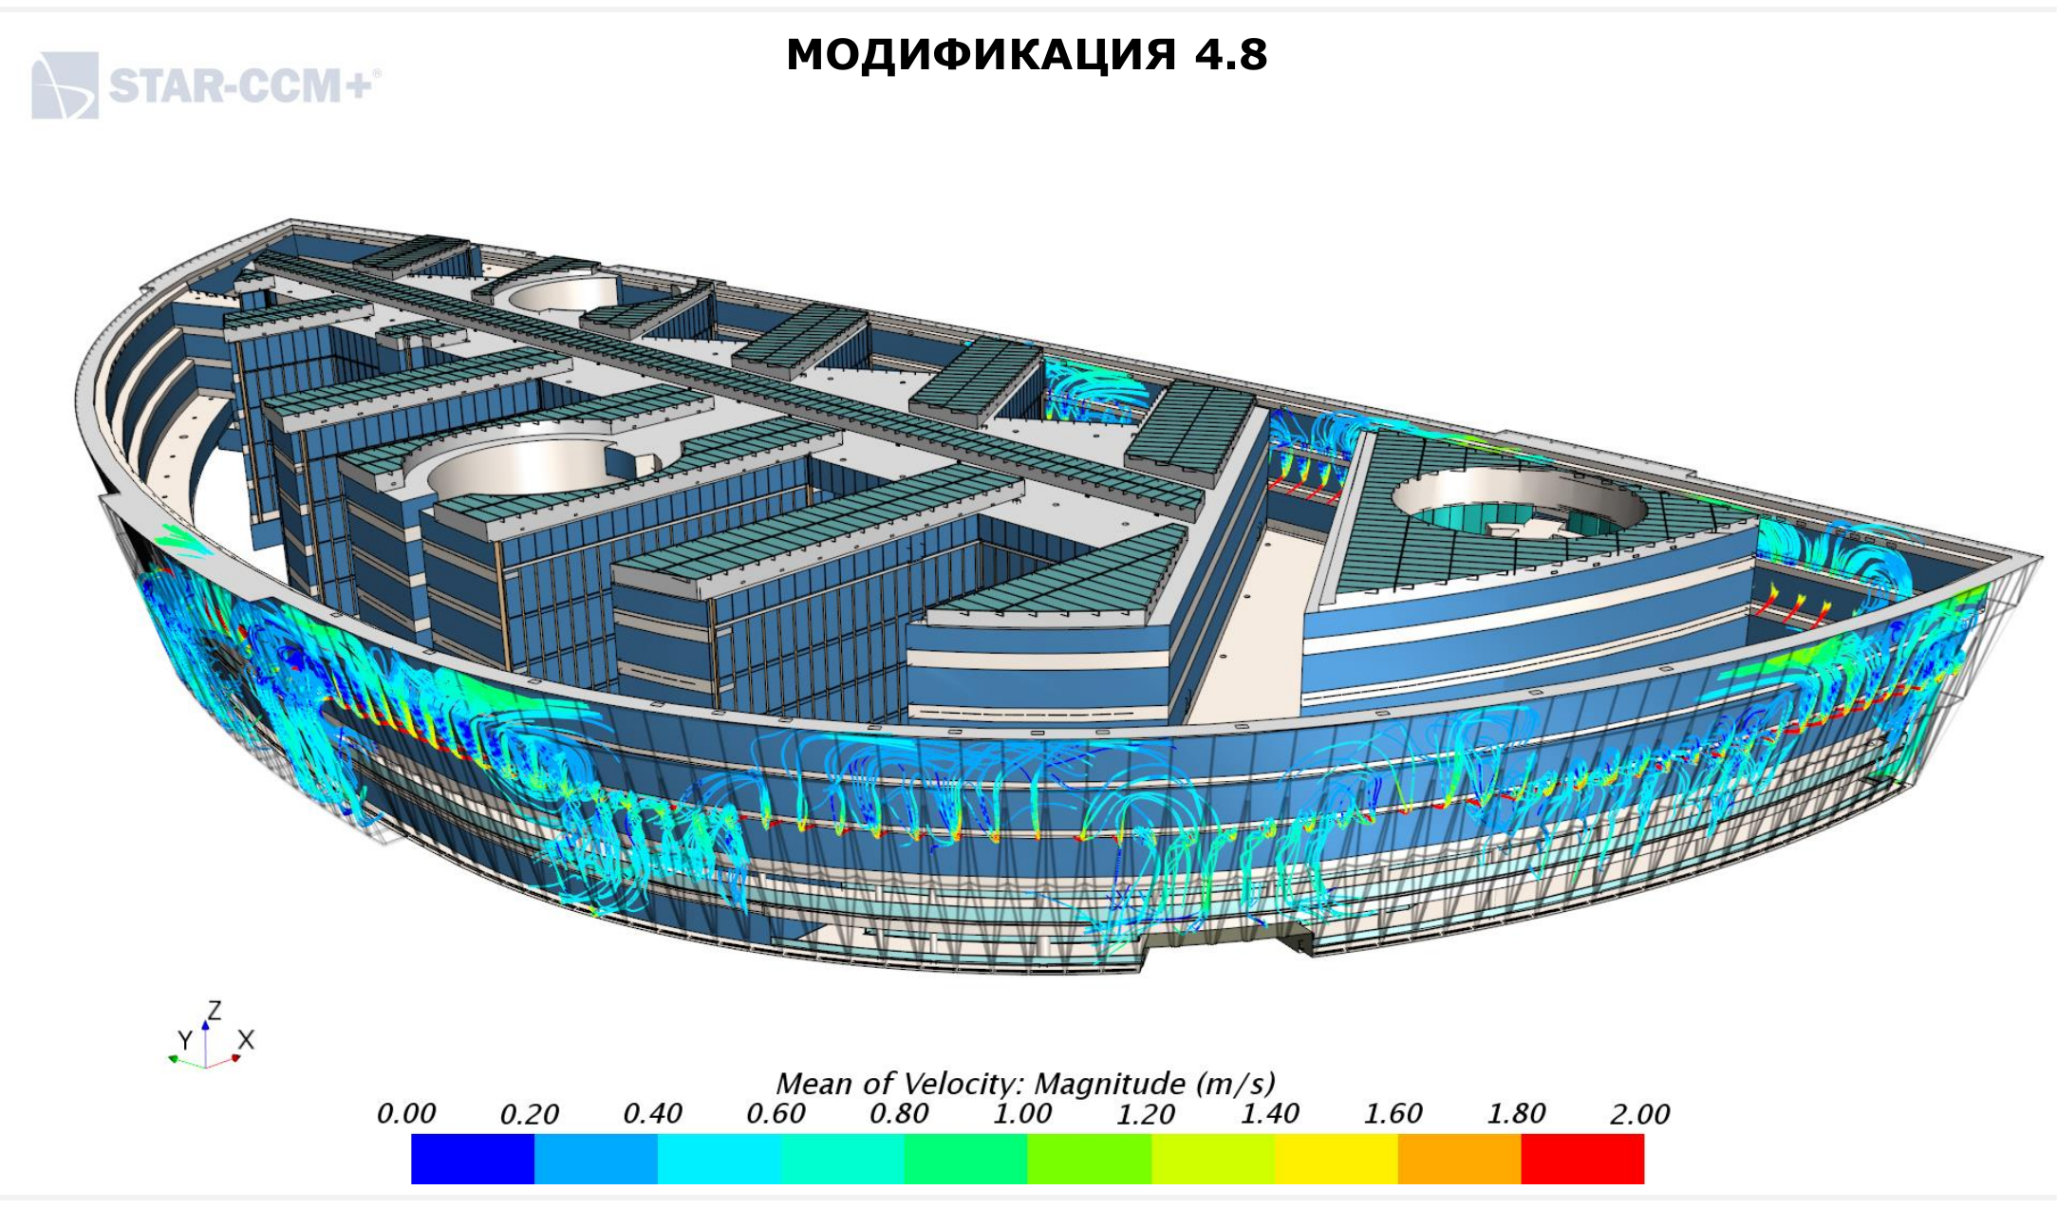

- Выполнен полный цикл проектирования системы воздушного обдува сложного межфасадного пространства.
- Определены схема размещения ВРУ и сопловых устройств, расходы и направления подачи воздуха.
- Выполнена оптимизация размещения и характеристик ВРУ с учётом геометрии фасада и требуемого характера воздушных струй.
- Проектные решения переданы на CFD-верификацию и скорректированы по результатам расчётных итераций.
- CFD-моделированием подтверждены прогрев внутренней поверхности наружного остекления, снижение относительной влажности и отсутствие конденсации в критических зонах при расчётных условиях.
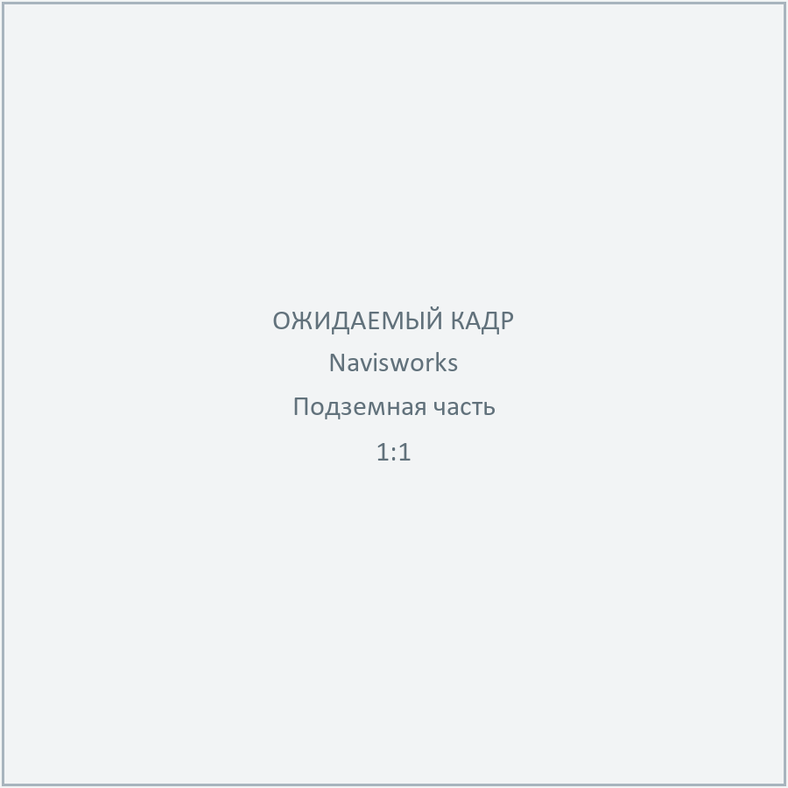

«Лахта Центр»

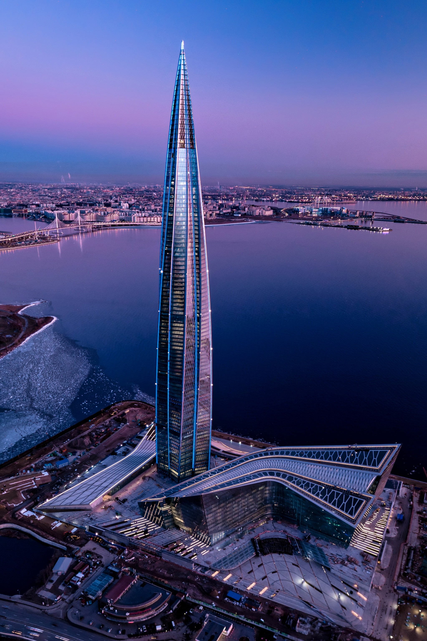
Организации: ООО «Электропроф», ООО «Ланит-Интеграция»
Разделы: механические инженерные системы; ОВ2, 4-й этап
Роль
Инженер ПТО на 14-м и 24-м этапах.
Ведущий инженер ПТО на 4-м этапе ОВ2.
Координация взаимодействия отделов ген- и субподрядной организаций.
Выполнено
- Выполнено документальное сопровождение СМР по механическим инженерным системам.
- Сформирована и сдана исполнительная документация.
- Подготовлены исполнительные схемы и ведомости объёмов выполненных работ.
- Организована подготовка исполнительной документации по всему разделу ОВ2 4-го этапа, охватывавшего fit-out на 44 этажах башни.
- Организованы замеры и подготовка исполнительных схем для последующей защиты выполненных объёмов производителями работ.

- Инициировано создание совместной Revit-модели раздела.
- Исполнители обучены работе в Revit.
- Создана база Revit-семейств для задач исполнительной документации.
- Разработаны специализированные утилиты для автоматизированного сбора ведомостей и оформления исполнительных схем.
- Согласована со строительным контролем передача и подтверждение части объёмов в цифровом формате.
- Сформированы технические решения, выполнено согласование с авторским надзором и контроль реализации решений на площадке.
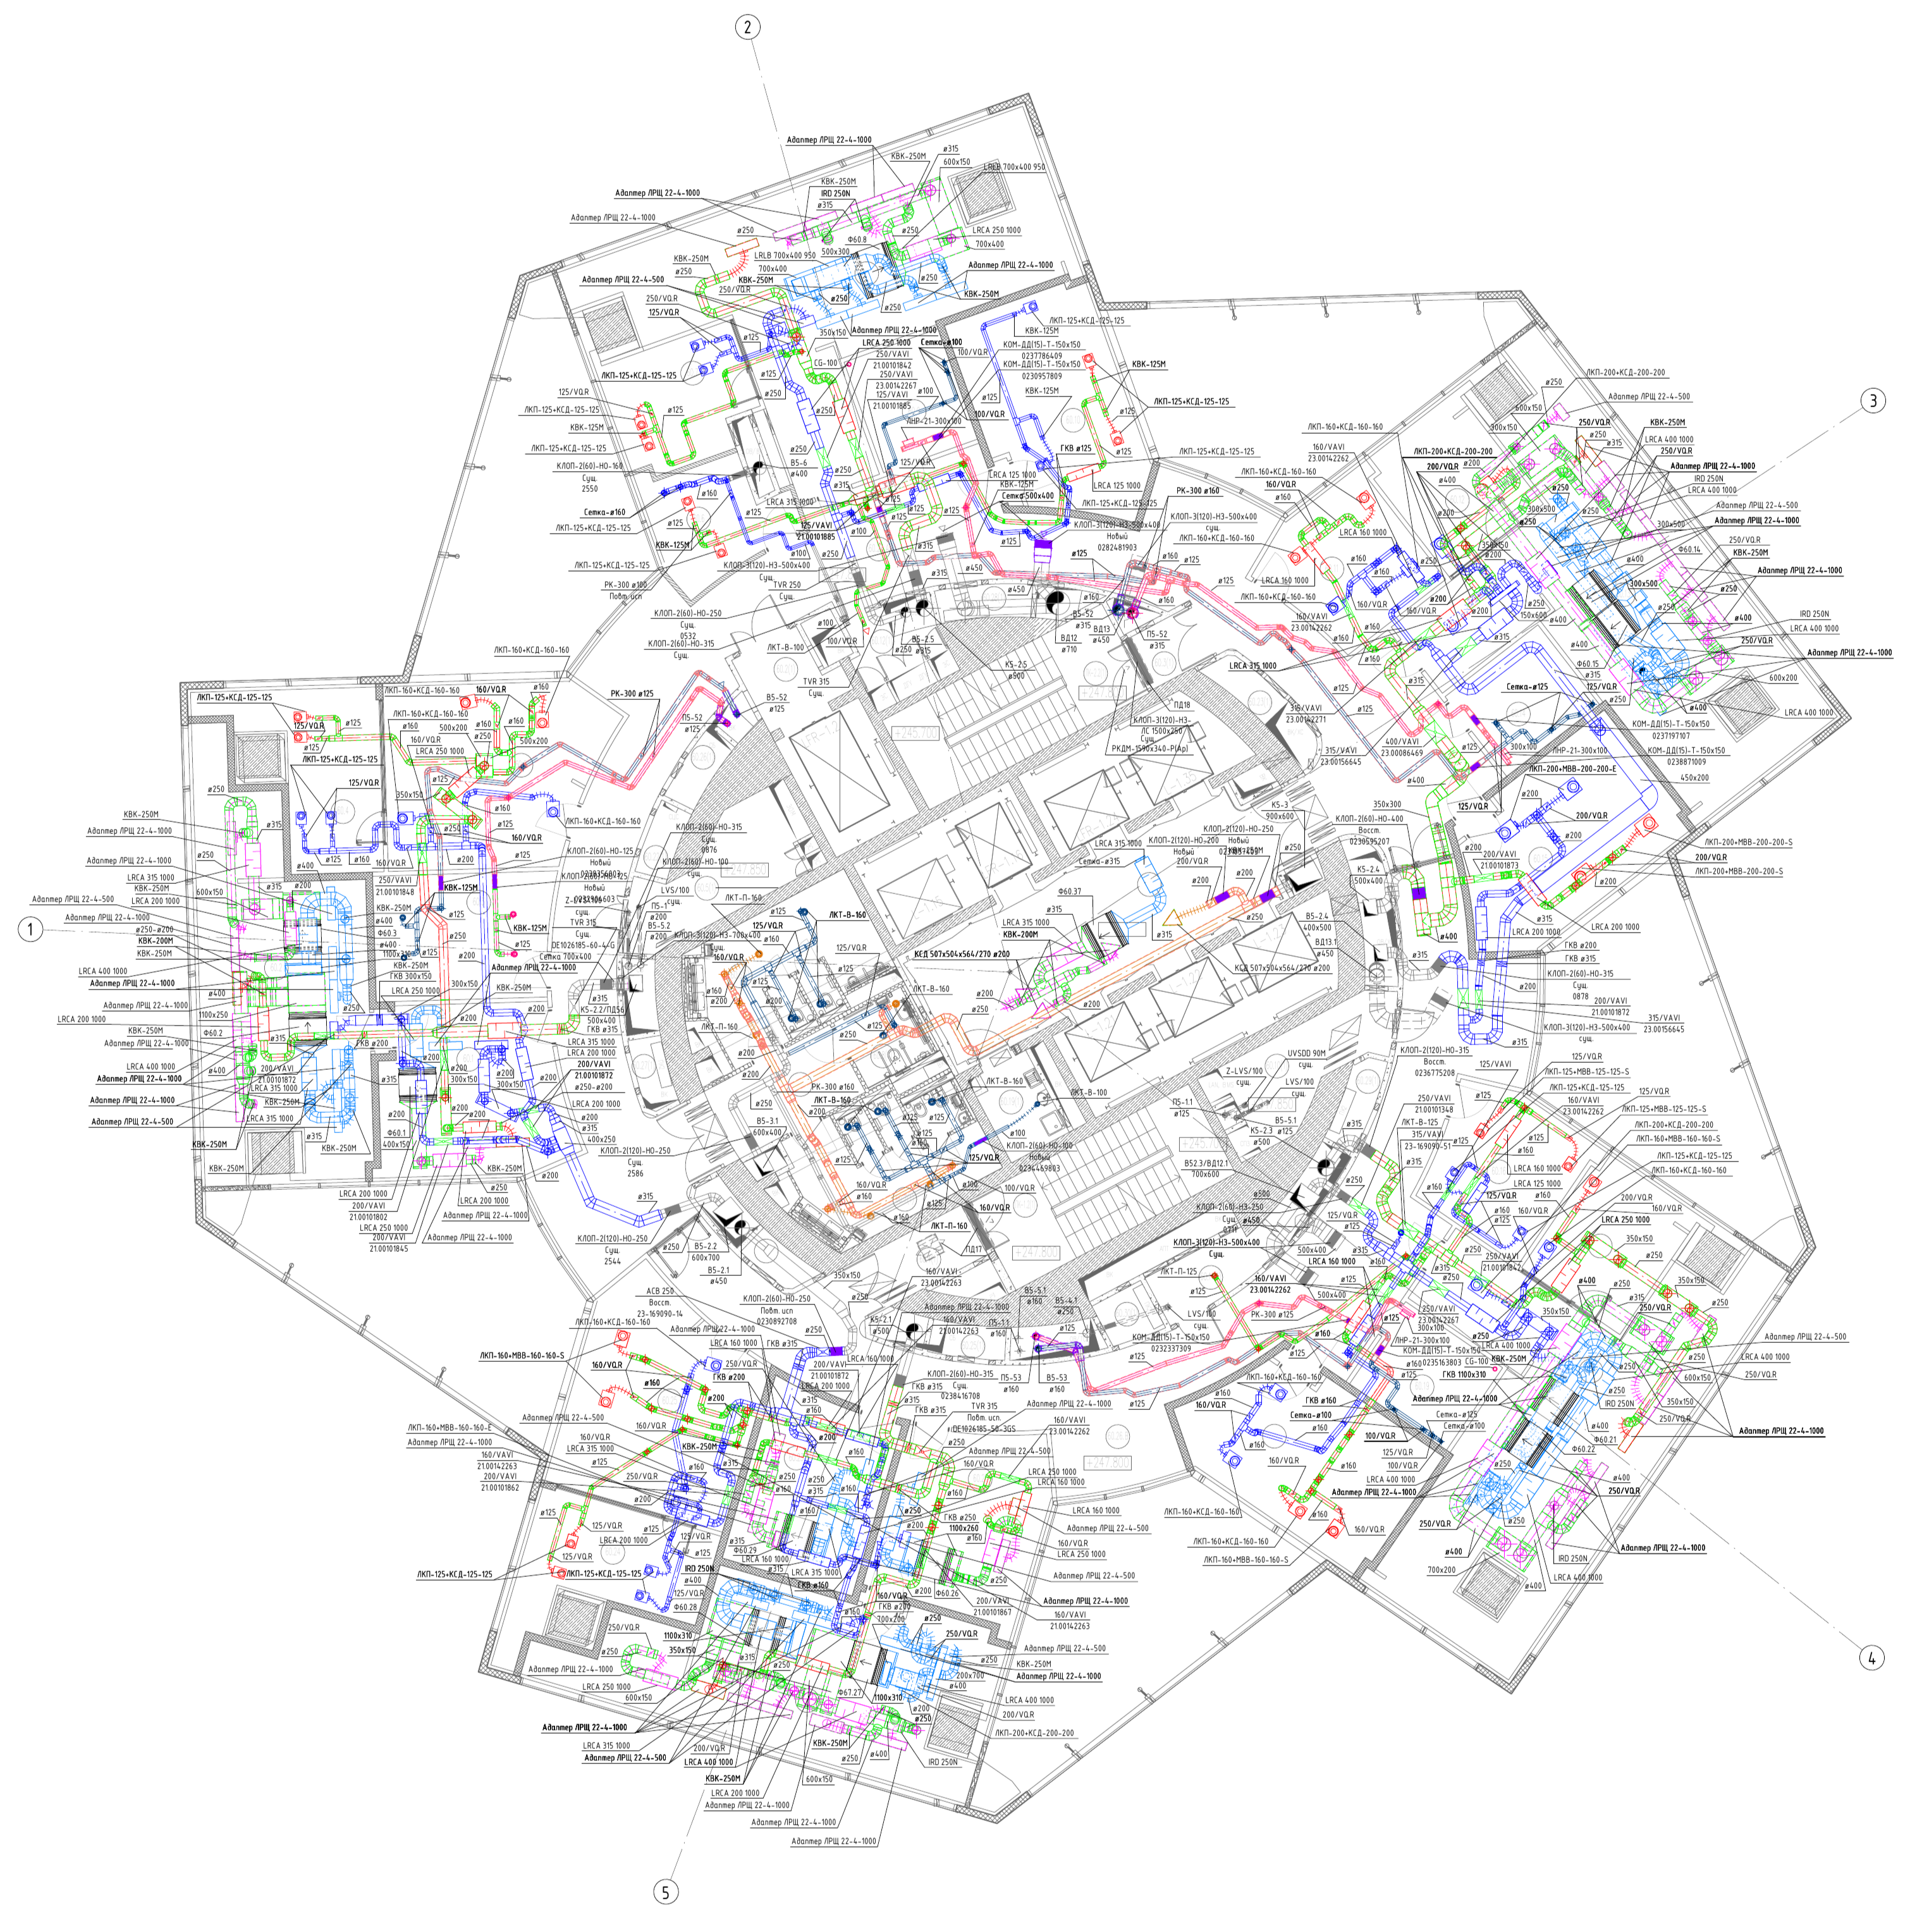
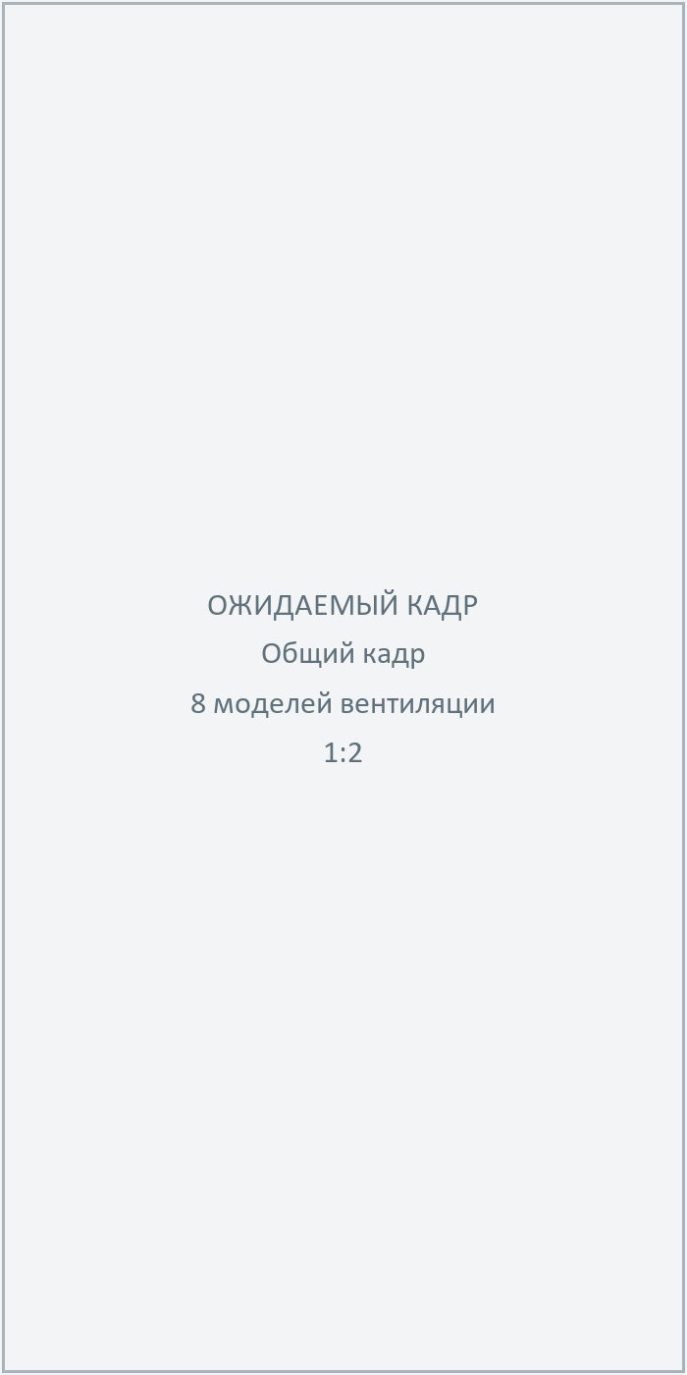

Цех промышленной 3D-печати
Объект: производственный участок промышленной 3D-печати, Санкт-Петербург
Тип работ: полная реконструкция систем ОВиК с использованием ранее заложенного и существующего оборудования
Роль
Самостоятельная разработка проекта ОВиК.
Полный цикл от анализа исходных данных и расчётов до выпуска рабочей документации.
Выполнено

- Разработан полный комплект рабочей документации ОВиК.
- Спроектирована общеобменная приточно-вытяжная вентиляция.
- Спроектирована аварийная вентиляция помещений с обращением аргона.
- Разработан алгоритм аварийного режима по датчикам O₂ с VAV/CAV-регулированием и изменением производительности вентиляторов по ЧРП.
- Предусмотрена блокировка подачи аргона и технологического оборудования при невозможности обеспечить аварийный воздухообмен.
- Спроектирована противодымная вентиляция; расчётные расходы — порядка 32 тыс. м³/ч на дымоудаление и 16,5 тыс. м³/ч на подпор воздуха.
- Спроектирована VRF-система холодопроизводительностью порядка 110 кВт.
- Спроектировано резервируемое кондиционирование помещения ИБП.
- Выполнены подбор оборудования, трассировка, планы, аксонометрические схемы и спецификации.
- Новые решения увязаны с существующим и ранее заложенным оборудованием, что являлось исходным ограничением реконструкции.
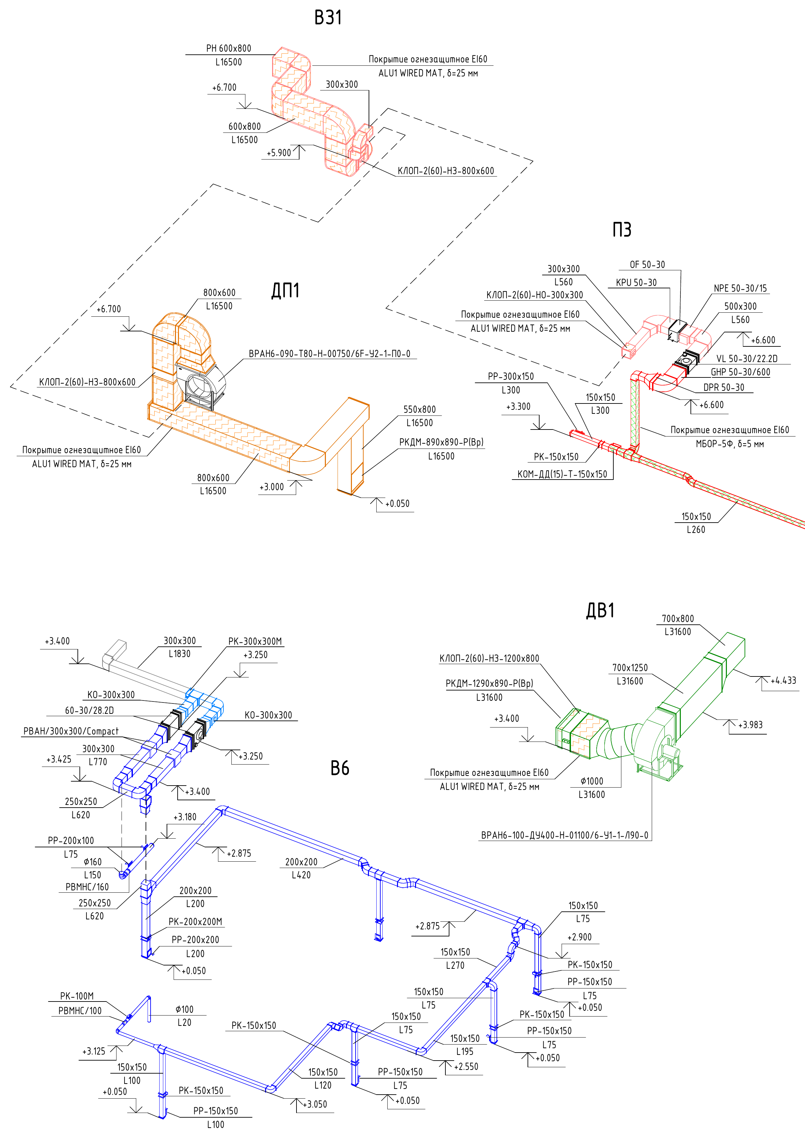
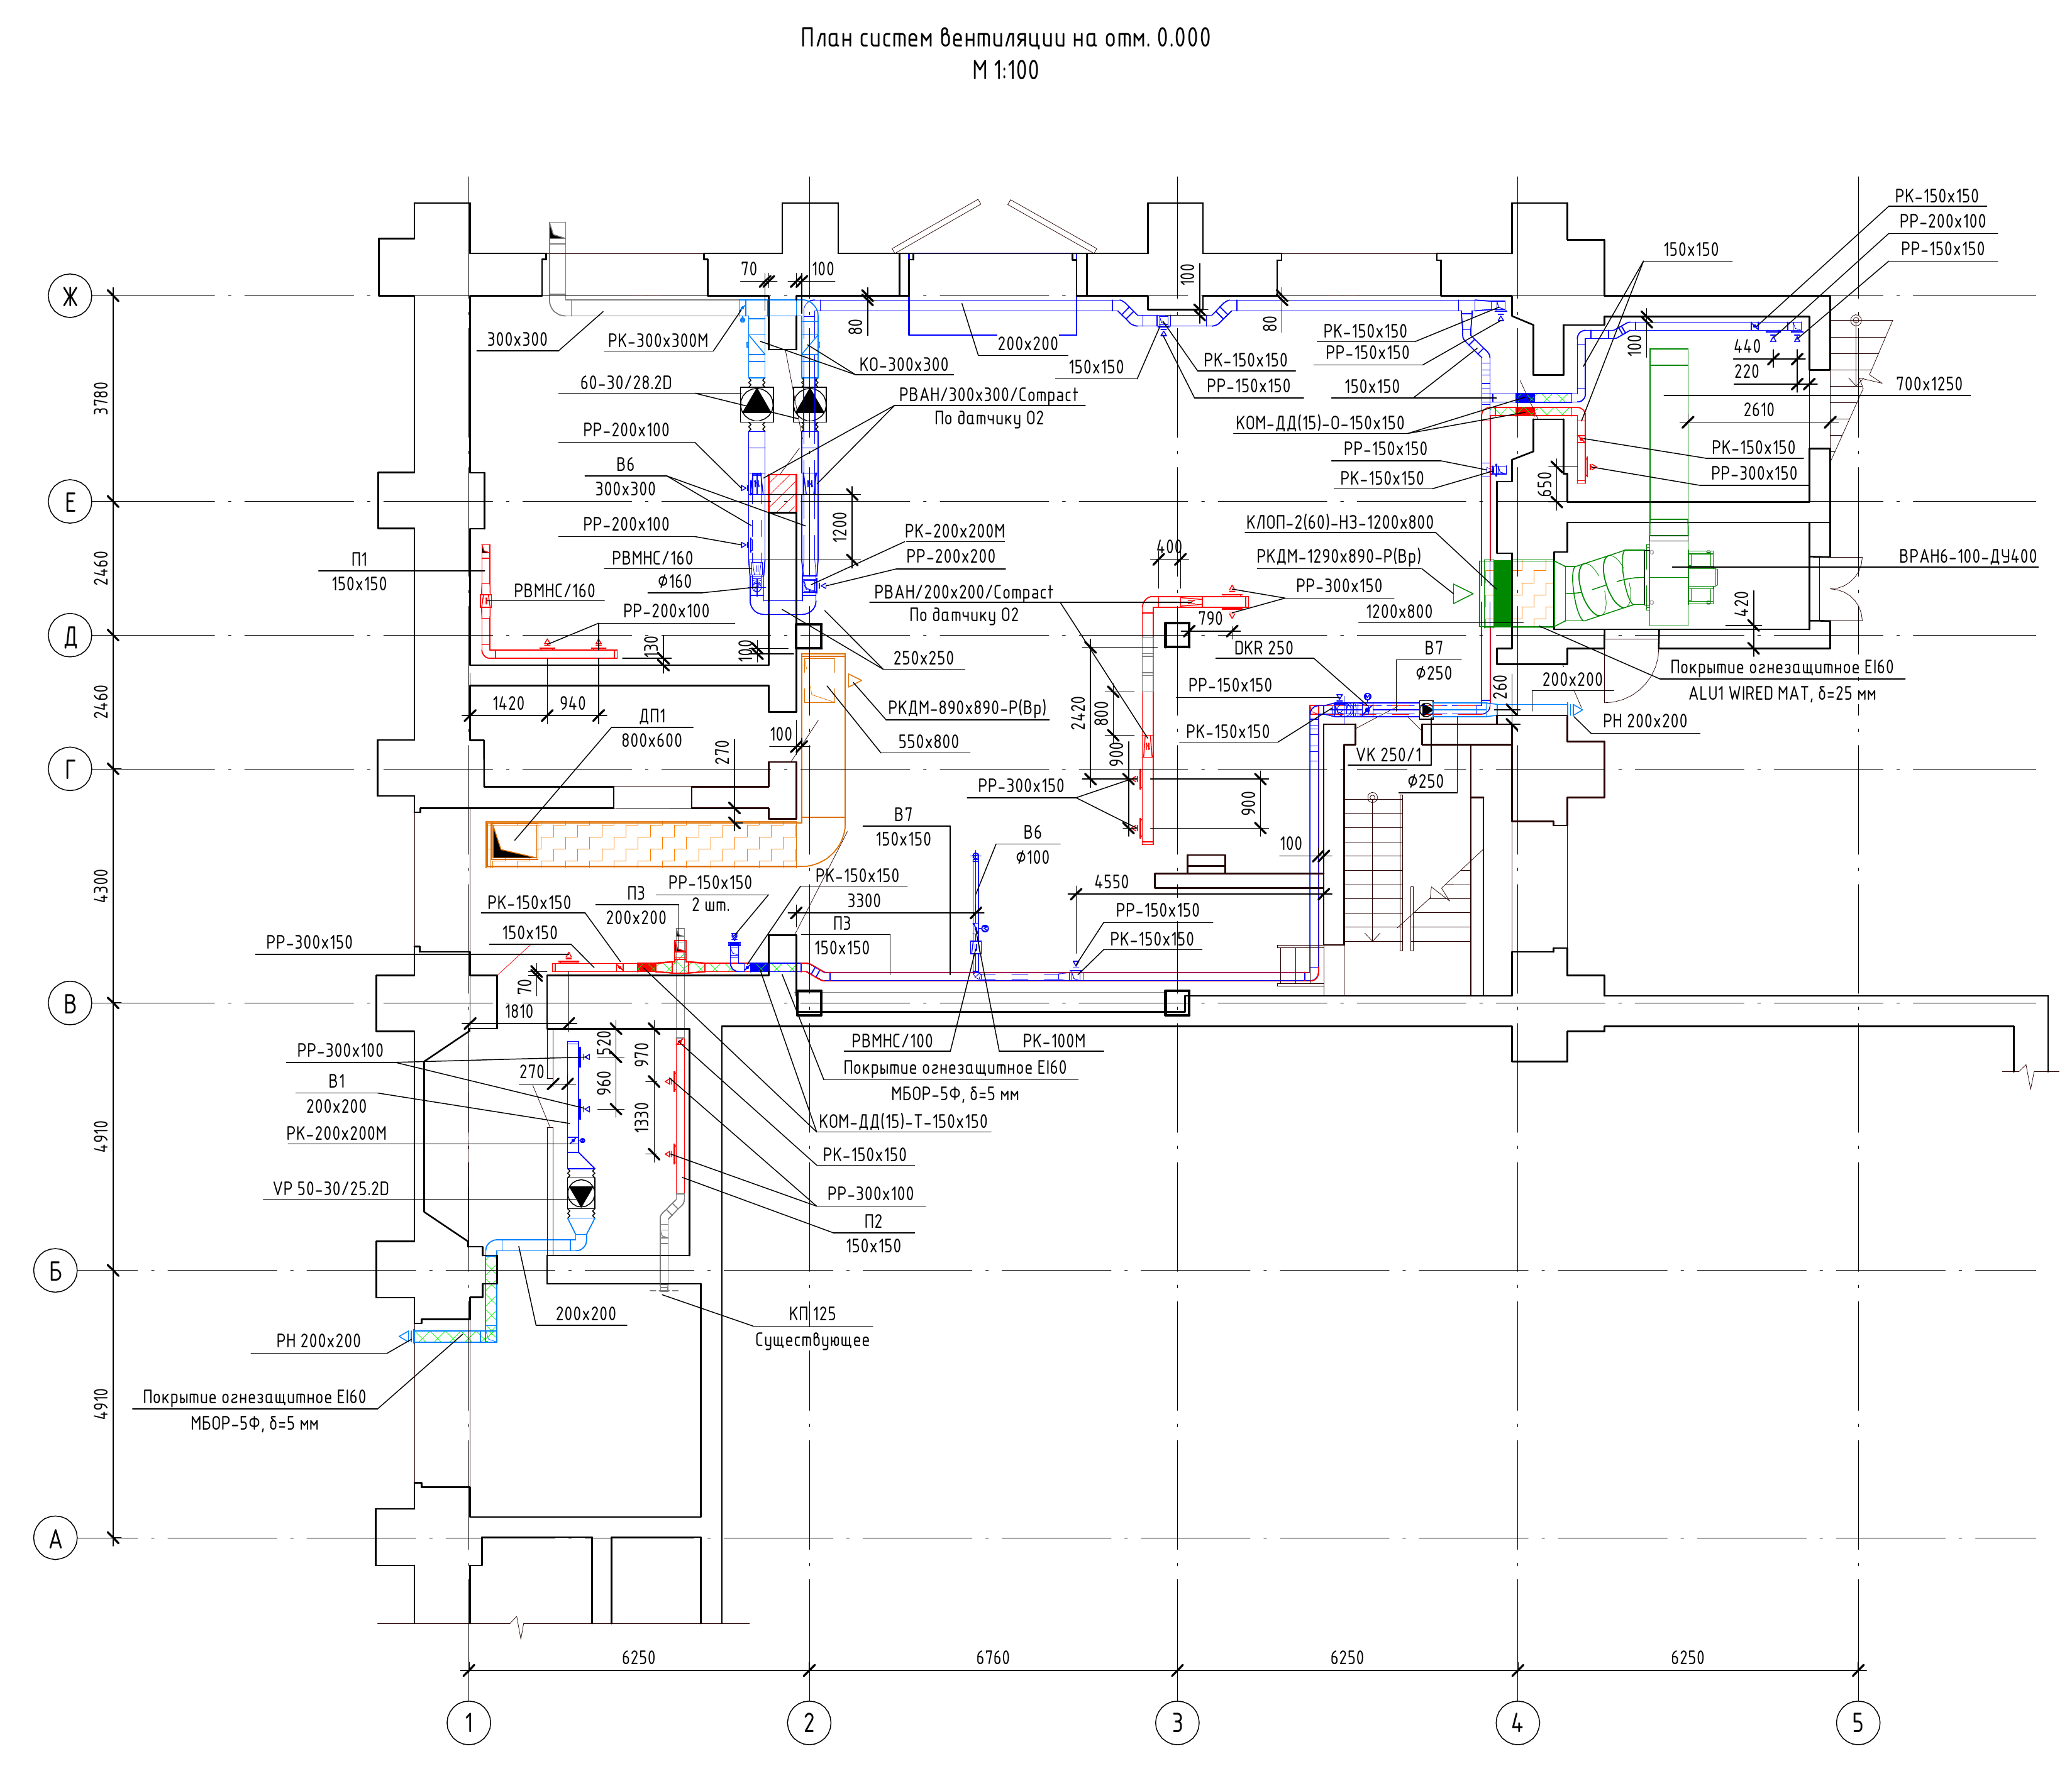

Прочие проекты

Высотное здание в Москве, 60+ этажей

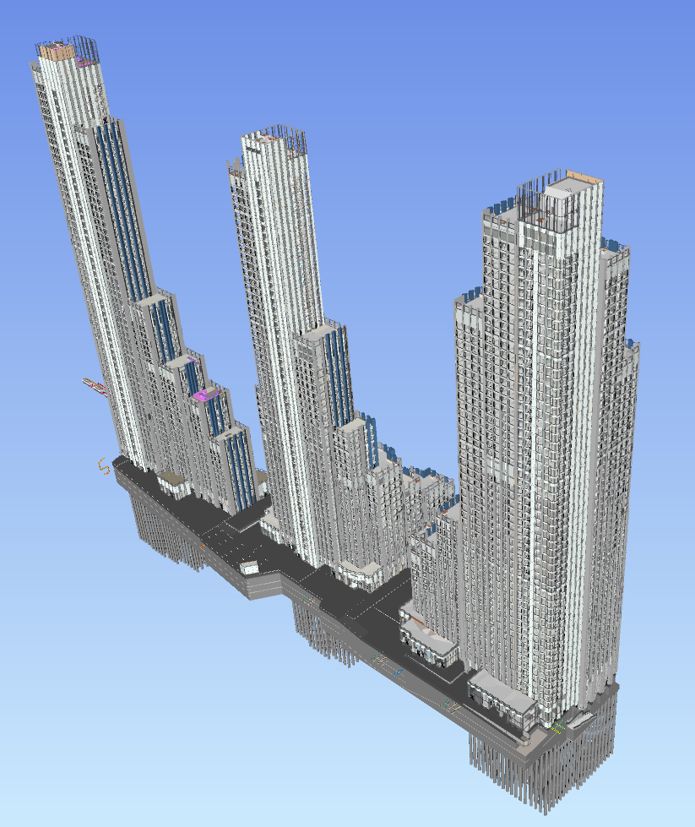
- Выполнен расчёт теплопритоков в HAP 4.90.
- Исходные данные сопоставлены со сводной моделью Navisworks.
- Разработана утилита преобразования XLS-таблиц в формат, пригодный для автоматизированной загрузки данных через gbXML.

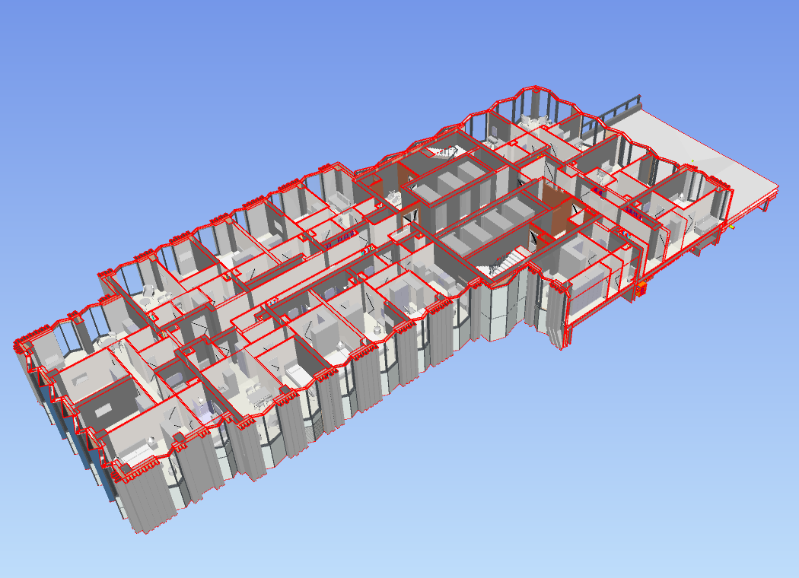

Многофункциональный жилой комплекс на Шмитовском проезде, Москва

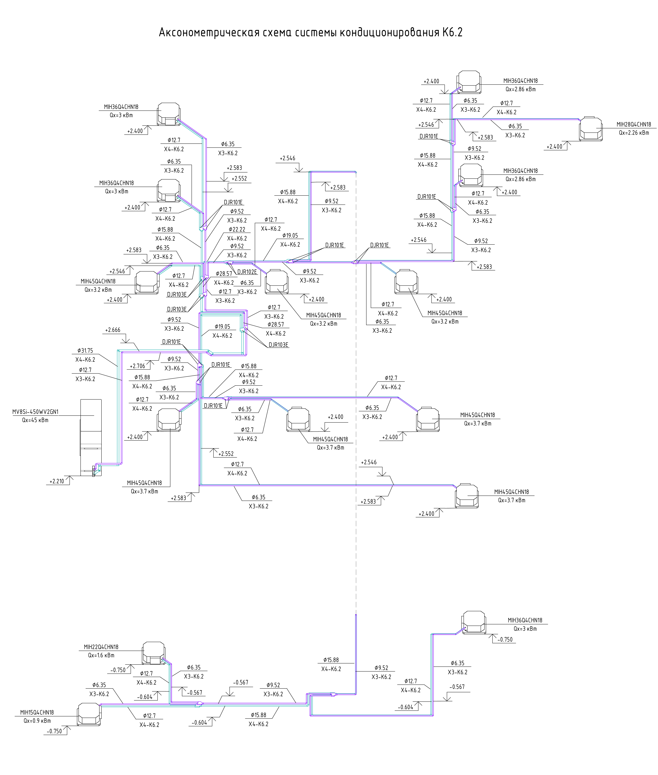
- Выполнена адаптация проектных решений стадии ПД по вентиляции и кондиционированию офисных помещений корпусов 6 и 7 до рабочей документации.
- Выпущены четыре комплекта РД: общеобменная вентиляция и кондиционирование корпусов 6 и 7.
- В составе адаптации выполнены планы, аксонометрические схемы, спецификации и подбор оборудования.

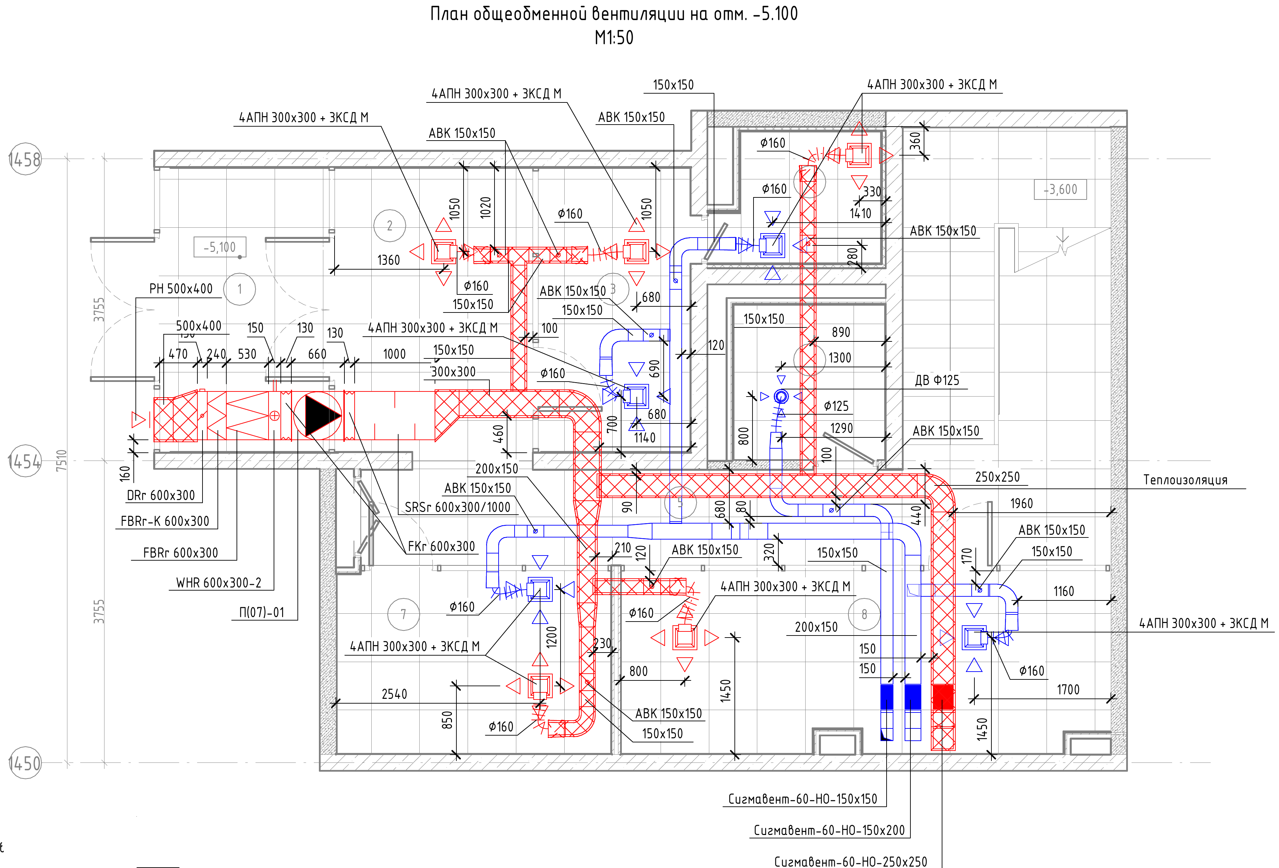

Жилой комплекс, г. Кингисепп
- Выполнено BIM-моделирование внутренних сетей ВК в Revit для трёх корпусов жилого комплекса.
- Модели разработаны по исходной проектной документации DWG/PDF.
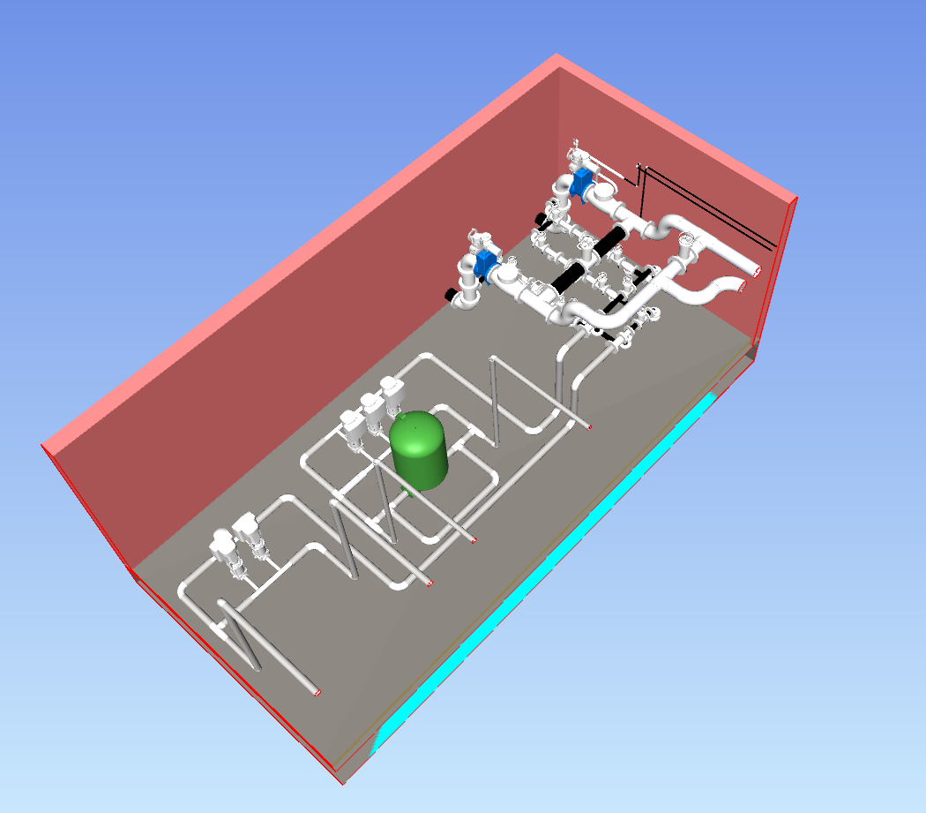
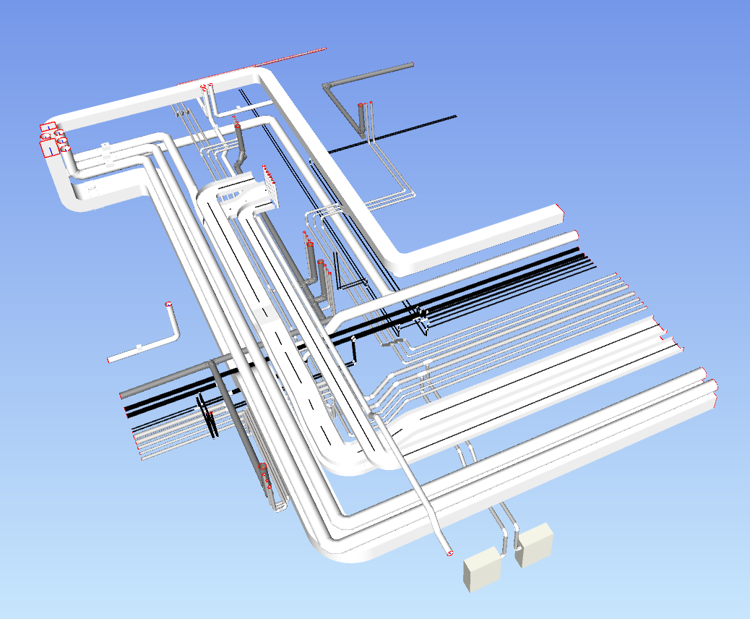

ВОЛС, г. Сургут
- Объект по прокладке ВОЛС на подряде у Газпрома доведён до финальной сдачи.
- Выполнено сопровождение исполнительной и закрывающей документации до КС-11 и КС-14.

Аэропорт Левашово
- Выполнены ведомости МТР.
- Выполнена координация подрядных организаций и участие в производственных совещаниях.

Собственные разработки

HAP Wrapper
Утилита для автоматизации подготовки исходных данных и части рутинных операций в Carrier HAP.
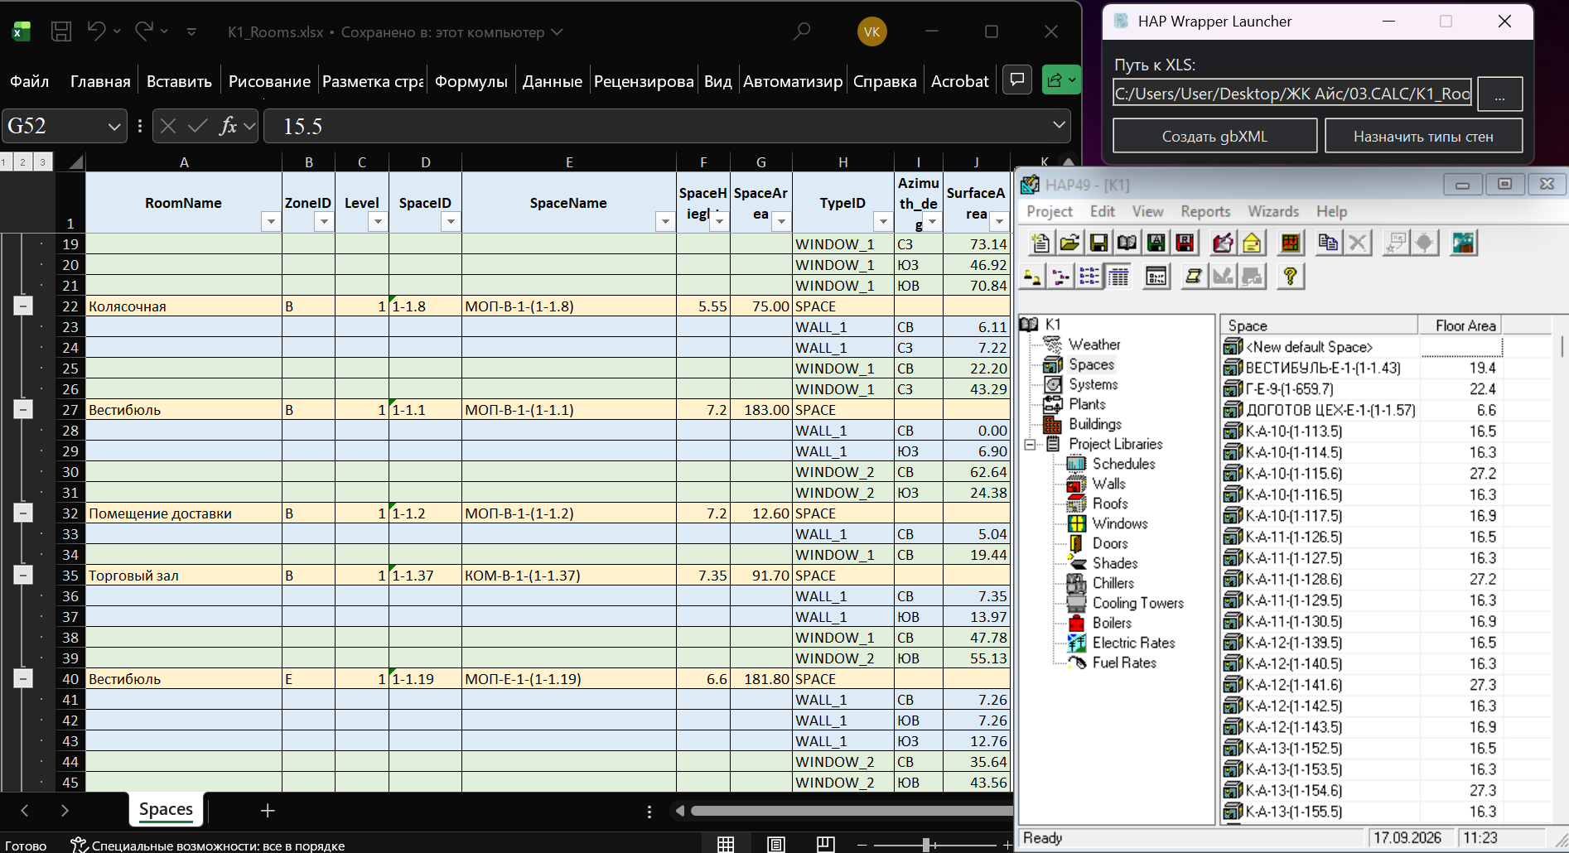
Реализовано
- Формирование gbXML из исходных данных Excel с сохранением результата рядом с исходной таблицей.
- Автоматизированное назначение типов стен в HAP по данным Excel.
- Единый launcher для выбора исходного XLS/XLSX и запуска требуемой операции.
- Ведение раздельных журналов работы launcher, exporter и компонента управления интерфейсом HAP.
Архитектура и технологии
- Python.
- Разделение runtime на x64 launcher/exporter и x86-компонент управления интерфейсом HAP.
- Конфигурация через JSON и Excel.
- Автоматизация GUI HAP для операций, не имеющих прямого интерфейса импорта.

WorkflowPanel
Компактное Windows-приложение для контролируемого обмена файлами между локальным Git-репозиторием, deploy-каталогом и GitHub.
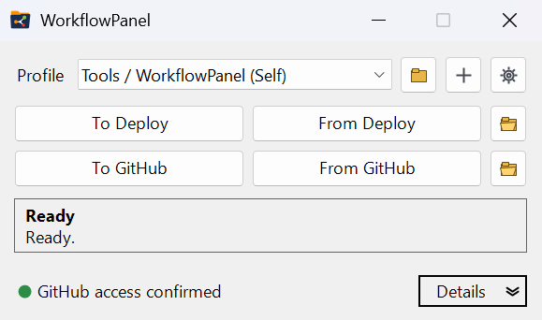
Реализовано
- Профили для отдельных репозиториев и рабочих процессов с независимыми правилами обмена в каждом направлении.
- Четыре основные операции: To Deploy, From Deploy, To GitHub, From GitHub.
- Безопасное выполнение Git-операций без автоматических stash, reset, clean, restore, merge и rebase.
- Планирование изменений перед потенциально разрушающим импортом из deploy-каталога.
- Работа с GitHub: проверка доступа, clone, fast-forward update, целевой commit и push.
- Редактор профилей с настройкой путей, GitHub-параметров и правил переноса файлов.
- Поддержка режимов exact, structural и flat, ограничений глубины, а также Current/Archive-сценариев.
- Фоновое выполнение длительных операций с журналированием состояния и результатов.

Архитектура и технологии
Windows Forms.
PowerShell с модульной структурой исходного кода.
JSON-профили.
Git и GitHub.
Сборка самостоятельного Windows-приложения через PS2EXE.
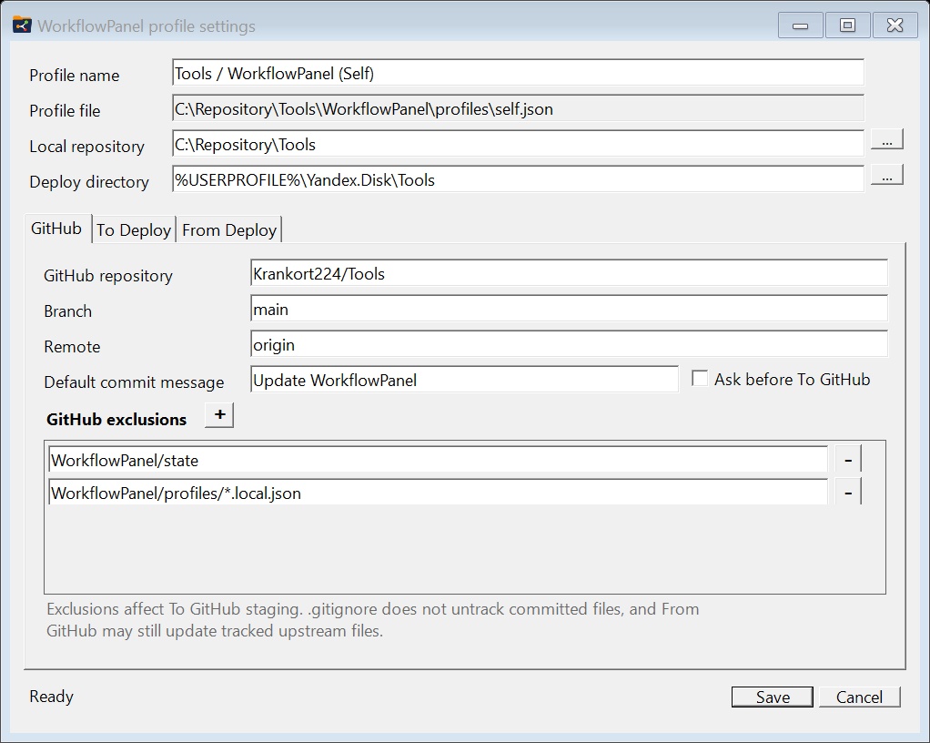

PickyVPN
Приватный self-hosted VPN/proxy-проект с клиентами для Windows и Android и собственным серверным контуром.
Реализовано

- Клиентский контур на базе sing-box и серверный транспорт на базе Xray-core.
- Транспорт VLESS + REALITY + Vision поверх RAW TCP.
- Единая логика состояний подключения: Connecting, Connected, Reconnecting, Disconnecting и Error.
- Проверка фактической работоспособности соединения по защищённому DNS и HTTPS, а не только по наличию процесса или TUN-интерфейса.
- Детерминированное отключение с очисткой принадлежащих приложению сетевых ресурсов.
- Windows-приложение с системным треем, настройками и контролируемым жизненным циклом подключения.
- Опциональный Windows Kill switch на базе WFP с режимами Soft и Strict.
- Подготовлен self-contained Windows build и установочный пакет; клиентская и серверная части разделены по зонам ответственности.
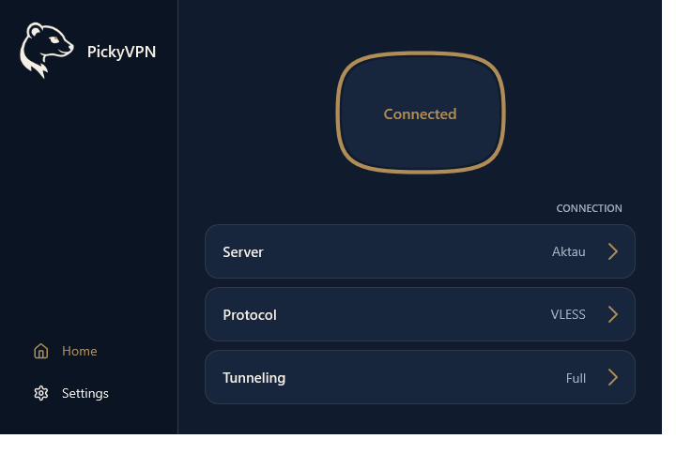
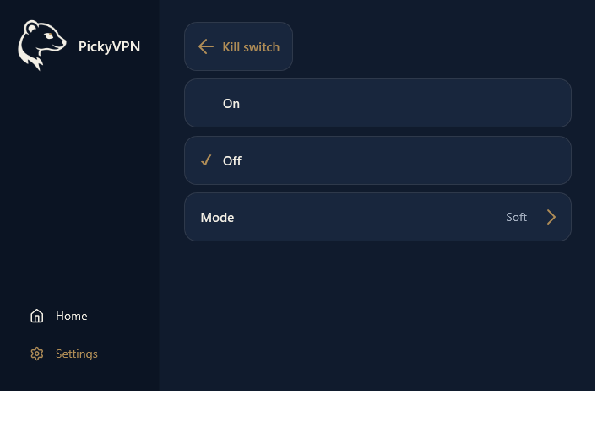

Архитектура и технологии
Windows: C#, WPF.
Разделение обычного GUI и привилегированного контроллера; взаимодействие через локальный JSON named pipe.
sing-box как клиентский сетевой движок.
Xray-core как серверная транспортная часть.
PowerShell-компоненты для Windows runtime/build-процесса.
Android-клиент как отдельная платформенная реализация в общей архитектуре проекта.

